Ritam Forms

Osnovna podešavanja centralnog sustava
Napomena! U prilogu se nalaze dodatne upute za:
- Preuzimanje i pohrana verifikacijskog RDC CA root certifikata (str. 2)
- Preuzimanje I pohrana aplikativnog certifikata za fiskalizaciju (str.10)
- Export certifikata (str.15)

- Podaci poduzeća: Postaviti datum početka fiskalizacije (kartica „Fiskalizacija“)
- Podaci poduzeća: Pohrana verifikacijskog/root i aplikativnog certifikata u bazu podataka u svrhu lakše distribucije na lokacije (NIJE OBAVEZNO)
- Radne jedince (Katalozi/Podešavanje sustava/Radne jedinice/Lista radnih jedinica) – popuniti polje „Radno vrijeme“ za one na kojima se događa gotovinska prodaja
- Korisnici (Katalozi/Podešavanje sustava/Korisnici/Korisnici) – popuniti polja „OIB“, „IME“, „PREZIME“ za korisnike
Polja „IME“ i „PREZIME“ – mora biti popunjeno jedno od polja ili oba. Zakonodavac je propisao obvezu prikaza oznake blagajnika na računu

podešavanje Ritam Forms klijenta (Naplatni uređaj)

- Instalacija verifikacijskog/root (ukoliko ste ga pohranili u bazu podatka možete ga instalirati iz kataloga „Podaci poduzeća“ – kartica „Fiskalizacija“ )
- Instalacija aplikativnog certifikata (ukoliko ste ga pohranili u bazu podatka možete ga instalirati iz kataloga „Podaci poduzeća“ – kartica „Fiskalizacija“ )
- Izgled računa – (Pomoćni alati/Robni/Postavke prodajnog mjesta (POS)) - uključiti prikaz vremena na računu (Ispis datuma na računu – „Datum i vrijeme“), vrste plaćanja, blagajnika
- Provjera minimalnih tehničkih uvjeta – (Pomoćni alati/Robni/Postavke prodajnog mjesta (POS)) kartica „Fiskalizacija“. Ukoliko nakon izvršavanja akcije „Provjera tehničkih uvjeta“ nisu ispunjeni isti, potrebo je instalirati .NET framework 2.0 (ili noviji) zbog potrebe rada fiskalnog modula. Preuzimanje i instaliranje .NET framework 2.0 Vam je dostupno u sekciji „Dodaci za rad fiskalnog modula“
- Provjera veze sa poreznom upravom – (Pomoćni alati/Robni/Postavke prodajnog mjesta (POS)) kartica „Fiskalizacija“ – (biti će u funkciji od 27.12.2012.g. kada bude dostupan server Porezne uprave)

Preuzimanje i pohrana verifikacijskog RDC CA root certifikata

Da bi se riješio problem kojim Internet Explorer i Mozilla Firefox upozoravaju na mogući sigurnosni
problem prilikom pristupa stranici https://mojcert.fina.hr/finacms/ , potrebno je prvo preuzeti RDC
CA root certifikat te ga zatim pohraniti unutar Windows Certificate Store-a.

1. Preuzimanje RDC CA root certifikata
Ovaj se certifikat može preuzeti sa stranice http://rdc.fina.hr na sljedeći način:
Internet Explorer:
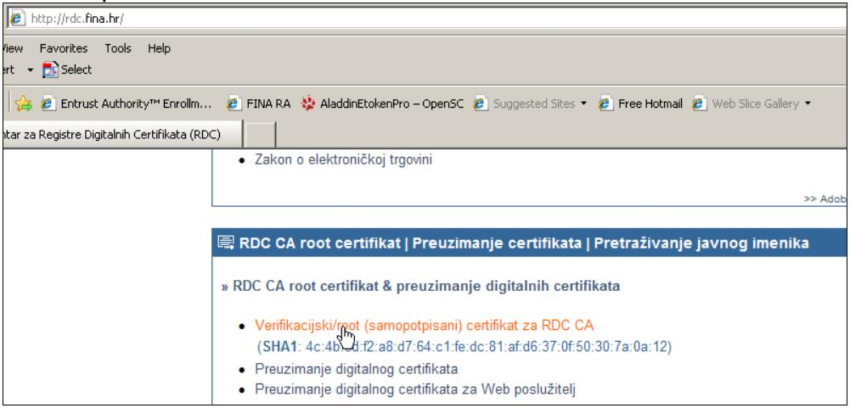

Potrebno je pohraniti certifikat na disk računala:
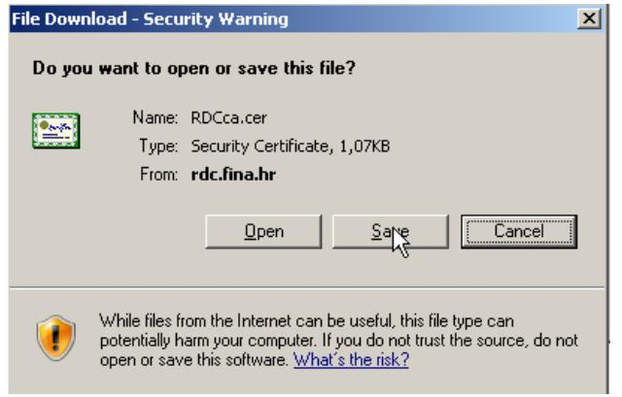
Definiranje lokacije pohrane:
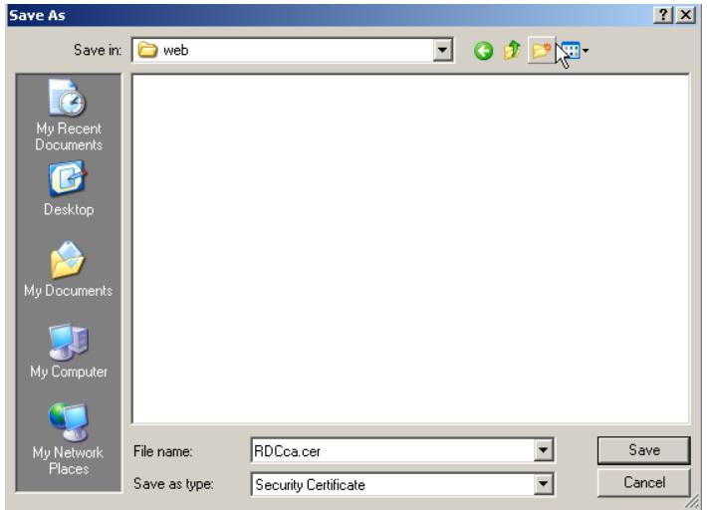
Mozilla Firefox:
Na Firefox pregledniku potrebno je preuzimanje izvršiti na ovaj način:
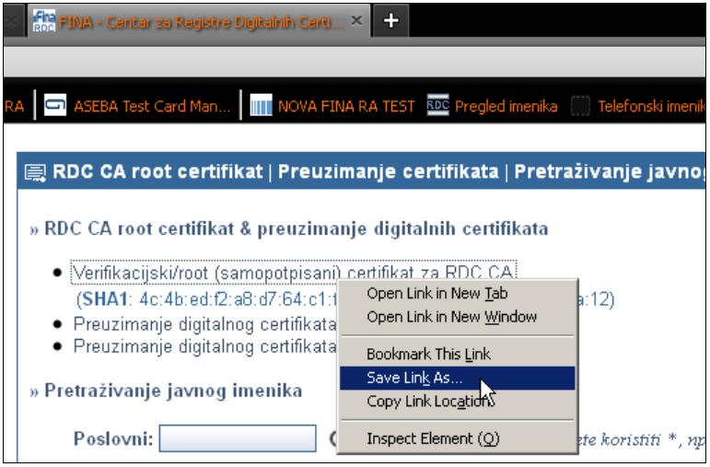
Definiranje lokacije pohrane:
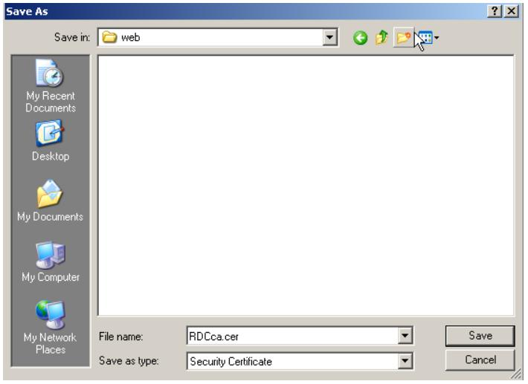
2. Instalacija RDC CA root certifikata

Instalacija RDC CA root certifikat može se obaviti na nekoliko načina ali najbolji je preko mmc konzole.
Potrebno je preko tipke Start ->Run (Windows XP) ili Search programs and files (Windows 7) upisati mmc.exe te zatim odabrati “OK”:
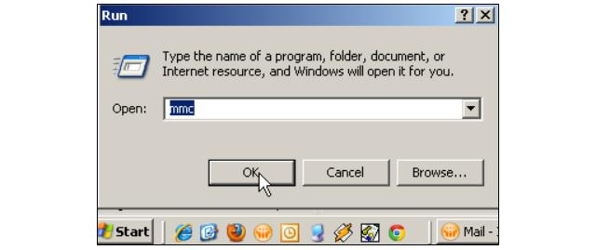

Pojavljuje se mmc konzola na kojoj je potrebno odabrati „File->Add/Remove Snap-in…”
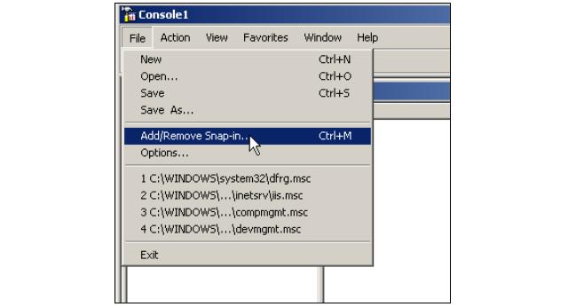

Sada je potrebno na sljedećem ekranu dodati snap-in Certificates:
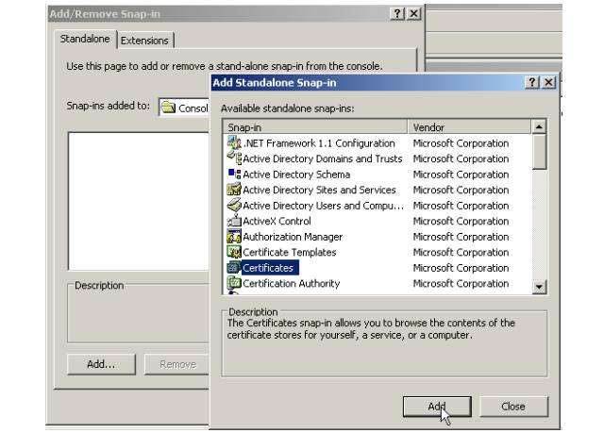
Odabrati Computer account:
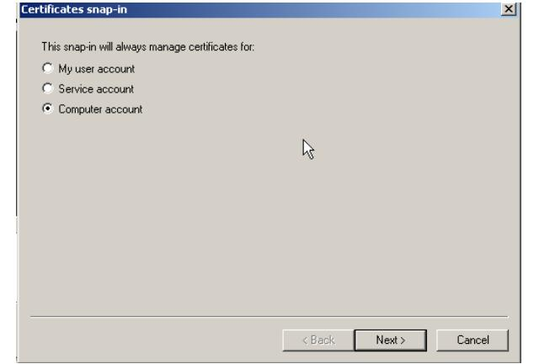

Odabrati Local computer:
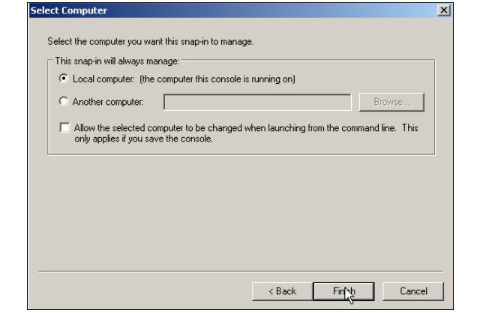
Nakon toga predstoji import RDC CA root certifikata:
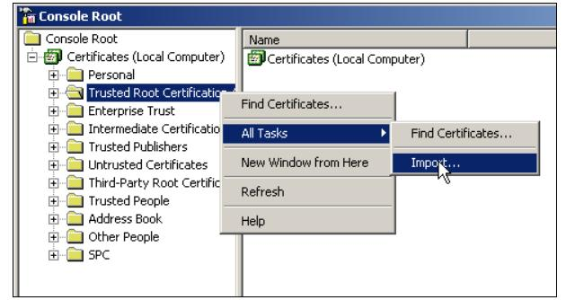

Sljedeći ekran:
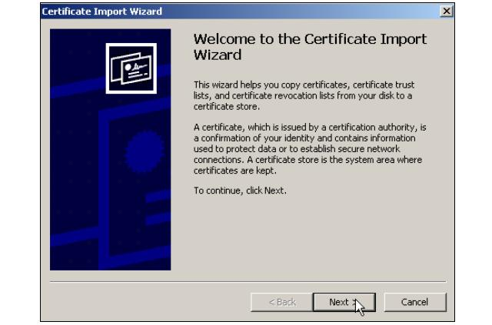
Odabir datoteke s certifikatom:
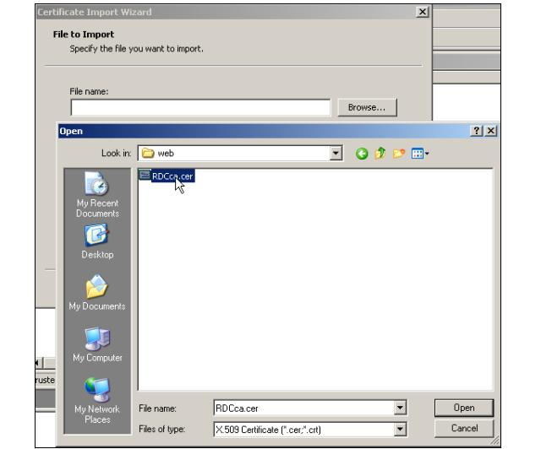
Odabir mjesta pohrane certifikata:
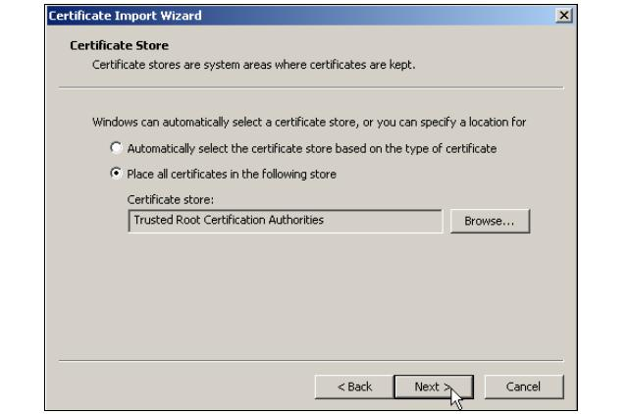
Ovim je završena instalacija RDC CA root certifikata.

Preuzimanje i pohrana aplikativnog certifikata za fiskalizaciju

1. Preuzimanje aplikativnog certifikata za fiskalizaciju u Windows okruženju - Internet Explorer
Internet adresa portala za preuzimanje certifikata za fiskalizaciju je https://mojcert.fina.hr/finacms/

Nakon što se otvori stranica za preuzimanje certifikata, potrebno je odabrati tipku „Registriraj se“, te zatim „Preuzimanje soft certifikata“:
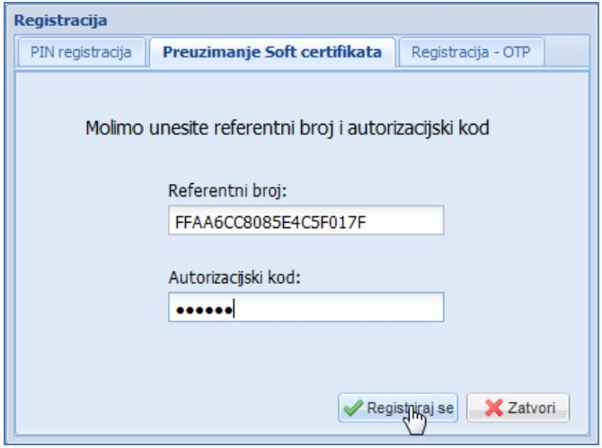

Nakon upisivanja ispravnih autorizacijskih podataka, CMS otvara ekran s raspoloživim certifikatom za preuzimanje:
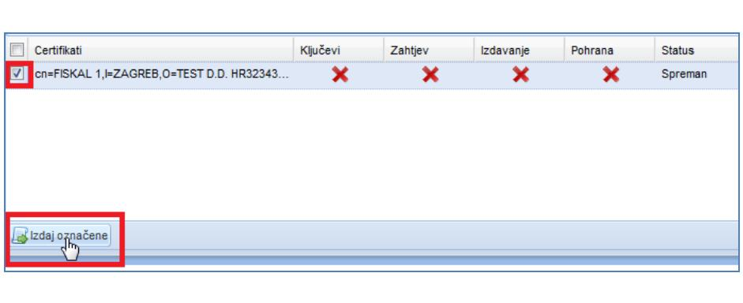
Označite certifikat za preuzimanje i odaberite „Izdaj označene“ .
Ovime započinje preuzimanje certifikata za fiskalizaciju, te se prikazuje ekran za unos lozinke koja će štititi ovaj certifikat:
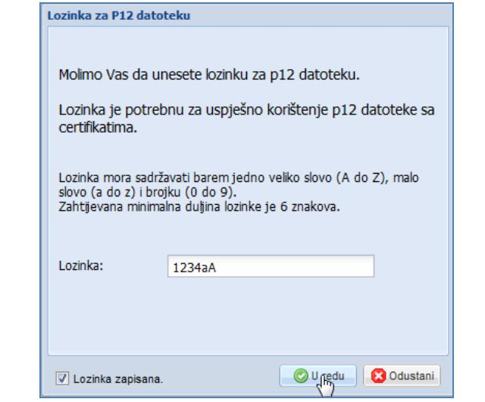

Nakon što se lozinka upiše na ekranu, potrebno je označiti prozorčić da je lozinka zapisana te se onda omogućava odabir tipke „U redu“.
Proces preuzimanja se nastavlja.
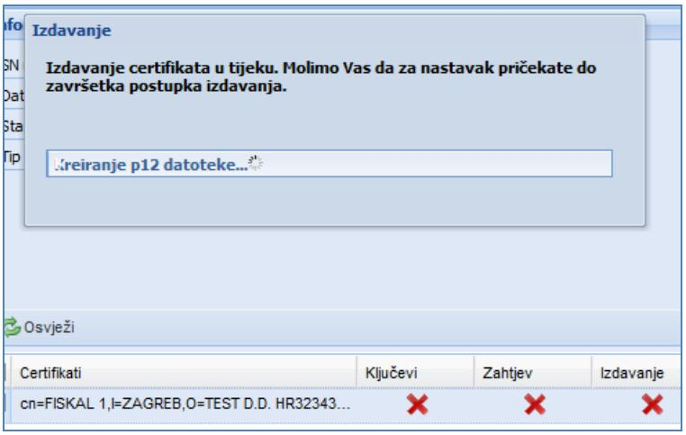
Nakon toga se pojavljuje dijaloški okvir na kojem je potrebno odabrati „Preuzmi certifikate“:
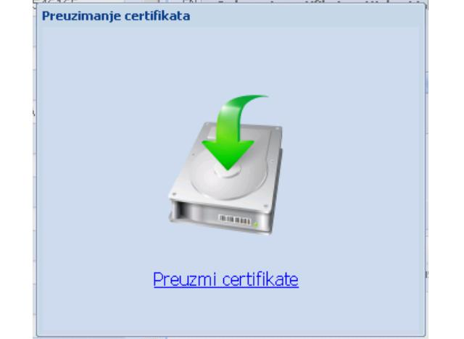

2. Pohrana u Win XP i IE:
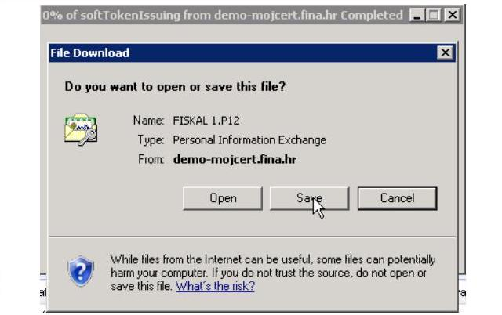

Nakon toga je potrebno odrediti mapu pohrane:
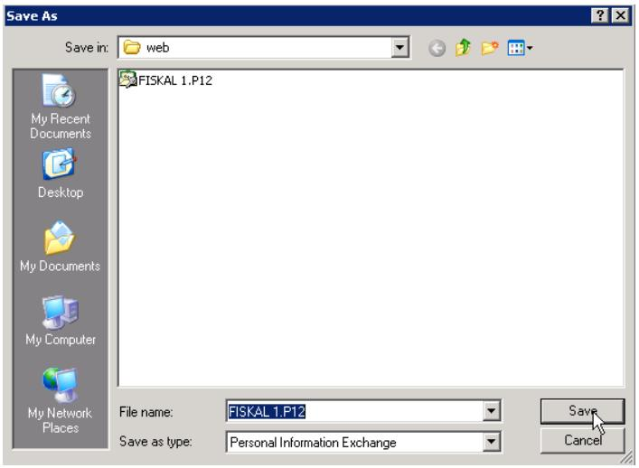
Pojavljuje se ekran sa opcijama koje je moguće pokrenuti:
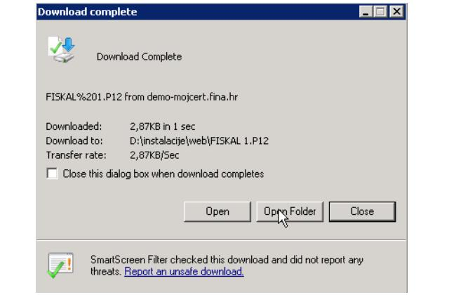

3. Pohrana u Win 7
Internet Explorer:
Ako se certifikat preuzimao kroz Windows 7 u Internet Exploreru, pojavljuje se u dnu ekrana opcija „Save“ koja vrši pohranu certifikata.
Završetak postupka pohrane kroz Internet Explorer:

Mozilla Firefox:
Ako se certifikat preuzimao kroz Windows 7 u Mozilla Firefoxu pojavljuje se slijedeći ekran:
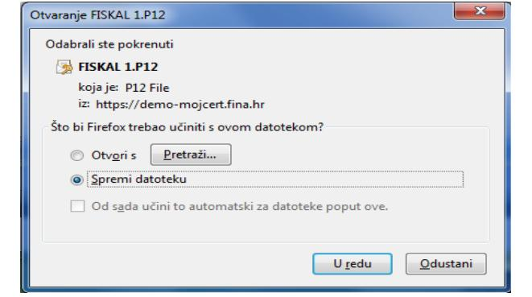
Otvaranje mape u Firefoxu:
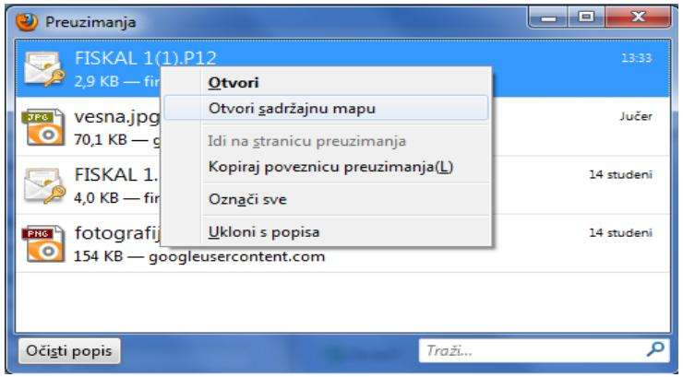
Ovim je završena instalacija aplikacijskog certifikata

Eksport certifikata

Sljedeći korak je eksport certifikata, a radi se na sljedeći način:
Iz izbornika Internet Explorera Tools->Internet Options->Content->Certificates->Personal treba pronaći certifikat za fiskalizaciju te odabrati tipku Export:
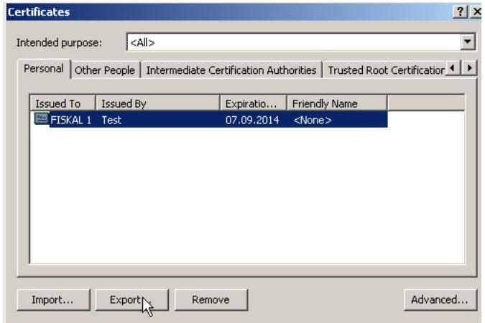

Nakon što pritisnete tipku «Export» pojavit će se sljedeći ekran:
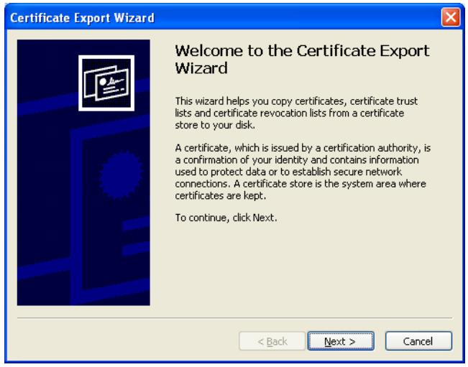

Odaberite tipku «Next» i pojavit će se sljedeći dijalog:
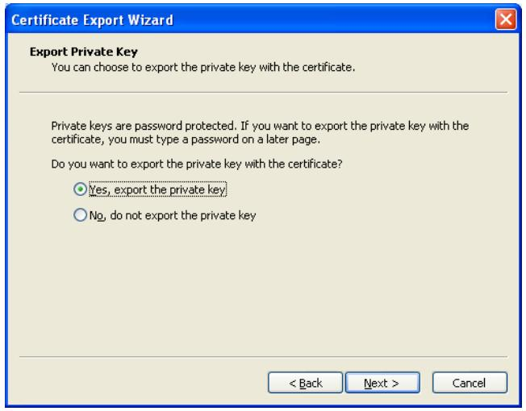

Odaberite opciju «Yes, export the private key» i pritisnite tipku «Next»
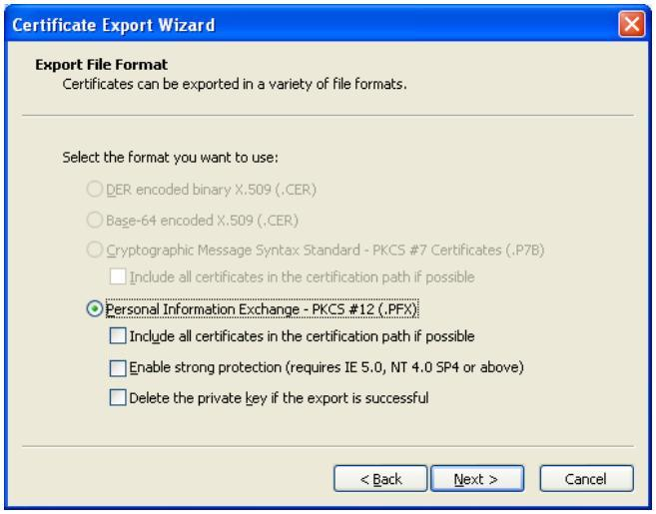
Odaberite tipku «Next».
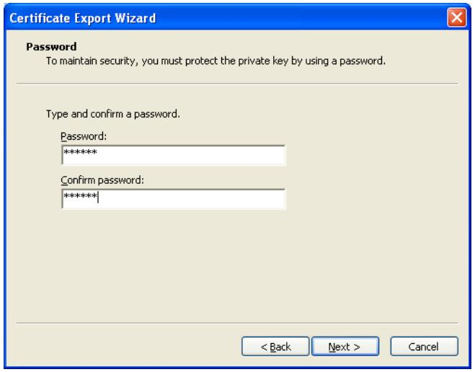
Upišite šifru (password) kojom štitite privatni ključ certifikata za enkripciju i odaberite tipku «Next». Ovu šifru je potrebno pohraniti na sigurno i čuvano mjesto kako ne bi došlo do zlouporabe privatnog ključa.
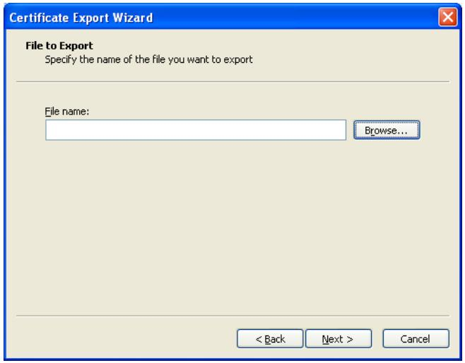

Ovdje odaberite tipku «Browse...» da odaberete lokaciju na koju ćete smjestiti certifikat.

Nakon odabira lokacije pohrane p12 datoteke pojavljuje se ekran:
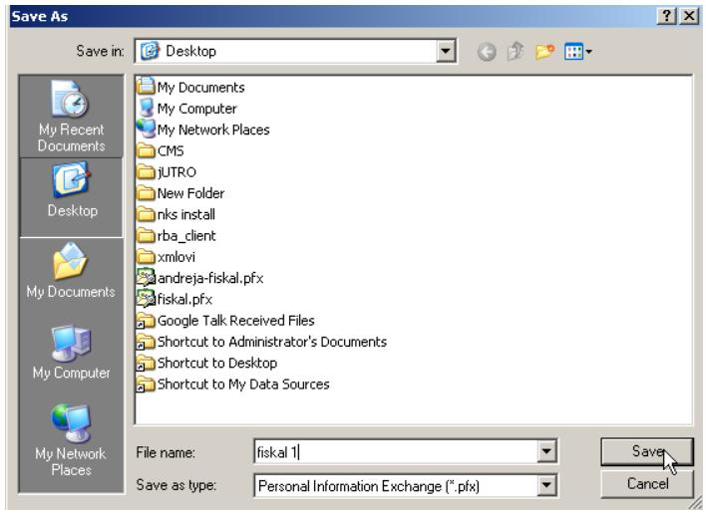
Upišite ime pod kojim želite nazvati certifikat i tipku «Save».
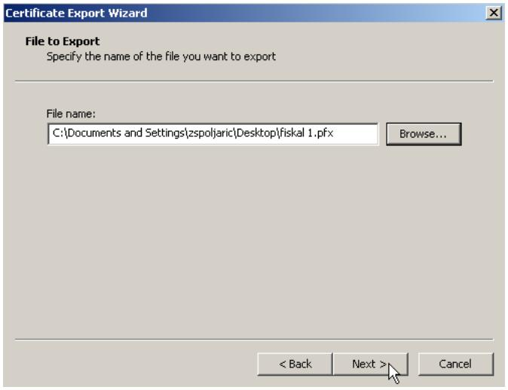
Pritisnite tipku «Next».

Sljedećim ekranom završava export enkripcijskog certifikata:
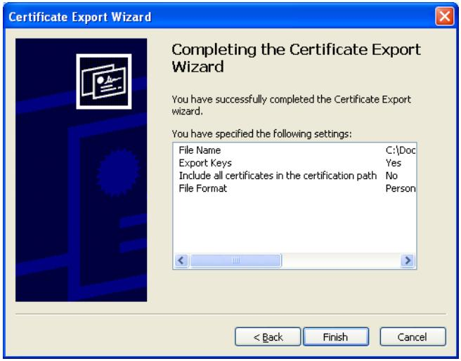

Pritisnite tipku «Finish» i pojavit će se dijalog koji vas obavještava o pokušaju aplikacije da pristupi zaštićenoj datoteci (privatnom ključu):
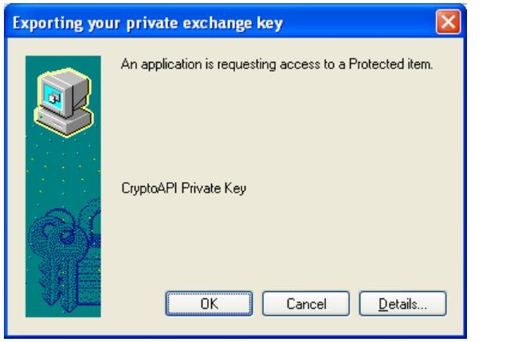

Završetak eksporta certifikata:
